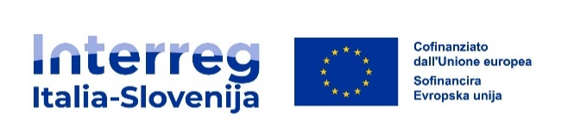

PROGRAMMA INTERREG VI A ITALIA - SLOVENIA 2021-2027

Dichiarazione di gestione – articolo 74, paragrafo 1, lettera f)

Io sottoscritta, Laura Comelli, Autorità di Gestione per il Programma di cooperazione Interreg VI-A Italia-Slovenia 2021-2027, CCI 2021TC16RFCB034 sulla base dell'attuazione del Programma di cooperazione Interreg VI-A Italia-Slovenia 2021-2027 durante il periodo contabile conclusosi il 30 giugno 2023, sulla base del mio personale giudizio nonché di tutte le informazioni di cui dispongo alla data dei conti presentati alla Commissione, compresi i risultati delle verifiche di gestione eseguite a norma dell'articolo 74 del regolamento (UE) 2021/1060 del Parlamento europeo e del Consiglio e degli audit relativi alle spese incluse nelle domande di pagamento presentate alla Commissione per il periodo contabile conclusosi il 30 giugno 2023, e considerati gli obblighi a norma del regolamento (UE) 2021/1060 con la presente dichiaro che:
a) le informazioni riportate nei conti sono correttamente presentate, complete e accurate a norma dell'articolo 98 del regolamento (UE) 2021/1060,
b) le spese registrate nei conti sono conformi al diritto applicabile e sono state usate per gli scopi previsti,

Confermo che le irregolarità individuate nell'audit finale o nelle relazioni di controllo per il periodo contabile sono state trattate adeguatamente nei conti, in particolare per rispettare l'articolo 98 per quanto riguarda la presentazione dei conti. Confermo altresì che la spesa oggetto di una valutazione in corso della sua legittimità e regolarità è stata esclusa dai conti in attesa della conclusione della valutazione e potrà essere inserita in una domanda di pagamento relativa a un periodo contabile successivo.
Inoltre, confermo l'affidabilità dei dati relativi agli indicatori, ai target intermedi e ai progressi compiuti dal Programma.
Confermo che sono in atto misure antifrode efficaci e proporzionate che tengono conto dei rischi individuati in questo senso.
Infine, confermo altresì di non essere a conoscenza di alcuna informazione riservata in termini di reputazione relativa all'attuazione del programma.

Data,
Firma del responsabile

